E6852 Scheda creata il 30 maggio 2026
Descrizione storico-bibliografica
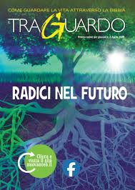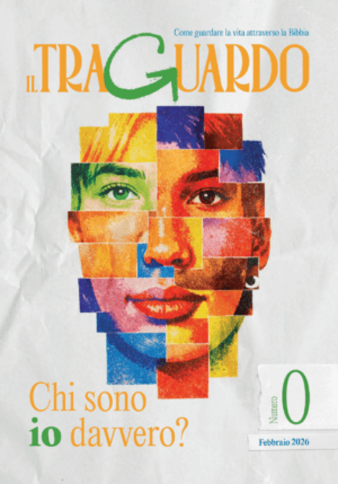
Il *traguardo : mensile per ragazzi. - Modena : Voce della Bibbia, 1966-2020. – 55 volumi : ill. ; 25 cm. ((Dal 1996: periodicità bimestrale; sottotitolo: rivista per giovani; poi: come guardare la vita attraverso la bibbia; editore: Fondi : UCEB; poi: Città di Castello : Nuova UCEB; dimensioni: 27 cm. – Dal 2020 pubblicata solo online. - Descrizione basata su: Anno 1, n. 6 (giugno 1966). - MOD0348090; CFI0324884

Il *traguardo : come guardare la vita attraverso la bibbia. - N. 0 (febbraio 2026)- . - [Chieti Scalo] : ASPE, 2026- . - volumi : ill. ; 20 cm. ((Trimestrale. - Supplemento a Il cristiano. - CFI1175626
Supplemento a : Il *cristiano [D5230]

Soggetto: Giovani – Educazione cristiana – Periodici

Informazioni storico-bibliografiche
IL TRAGUARDO è una rivista bimestrale rivolta a ragazzi e giovani, nata con lo scopo di affrontare tematiche attuali da un punto di vista cristiano e alla luce degli insegnamenti biblici. Nata cinquantaquattro anni fa per una felice intuizione, ma soprattutto per una chiara visione di servizio ricevuta da parte del Signore dai coniugi Erma e Arturo Wiens, missionari statunitensi a Modena, ed edita per anni da Voce della Bibbia, fu poi affidata alla responsabilità della casa editrice UCEB di Fondi (LT) e soprattutto alla esperta guida di Osvalda Biginelli Malcolm che seppe trasferire, per anni, nei contenuti della rivista la sua decennale esperienza di insegnante nelle Scuole Domenicali e nei Campi biblici.
Da alcuni anni la rivista è edita dalla casa editrice NUOVA UCEB di Città di Castello e il fratello Otello Becchetti ne ha assunto la direzione responsabile, forte anche di una lunga collaborazione precedente attraverso la cura di una rubrica di risposte alle domande dei lettori, dalle quali è scaturita la nota pubblicazione “Aiuto! Sono giovane” (Editrice UCEB, Fondi). In questo servizio Otello si avvale della collaborazione di “un piccolo gruppo di fratelli e sorelle della chiesa di Città di Castello” e di “vari autori cristiani da tutta Italia e dall’estero”.
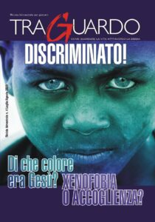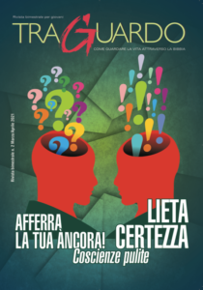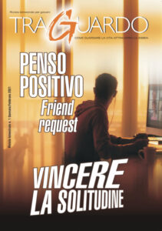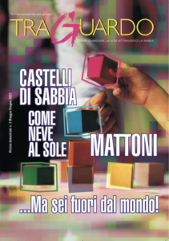
Incoraggiare oggi i giovani a leggere è impresa assai ardua, chi ha dei figli adolescenti può con una certa amarezza testimoniarlo. La dittatura mediatica dell’immagine sta lentamente soffocando il valore comunicativo della parola. Di conseguenza è da apprezzare e da sostenere in preghiera il tentativo di offrire ai giovani brevi scritti che stimolino in loro il desiderio di leggere e che, soprattutto, li incoraggino alla lettura più importante fra tutte, quella della Parola di Dio.
Infatti l’obiettivo che ci si prefigge di raggiungere con le pagine de IL TRAGUARDO è proprio quello di incoraggiare, di esortare e di far nascere nei lettori il desiderio di conoscere Dio, facendo loro scoprire quante benedizioni contiene la sua Parola, ma soprattutto incoraggiandoli a vivere seguendo le orme di Gesù in ogni esperienza quotidiana e in ogni scelta da affrontare. Pur se specificamente rivolta ai giovani credenti, la rivista può rappresentare un utile strumento di evangelizzazione per i loro amici e può essere letta con edificazione anche da persone di una fascia d’età diversa. Chi desidera abbonarsi può direttamente rivolgersi alla casa editrice NUOVA UCEB, o attraverso il sito della casa editrice o attraverso l’indirizzo di posta elettronica:
IL TRAGUARDO – Come guardare la vita attraversi la Bibbia. Rivista bimestrale per giovani. Direttore responsabile: Otello Becchetti. Pp. 40 ogni numero – Abbonamento annuo: 25 euro Italia – 30 euro Estero. Edizioni NUOVA UCEB, Città di Castello (PG) – vvv.nuovauceb.it – nuovauceb@gmail.com
https://www.chiesaevangelicadifoggia.it/il-traguardo/.

IL TRAGUARDO è una rivista trimestrale pensata per ragazzi e giovani, nata con l’obiettivo di affrontare temi attuali da una prospettiva cristiana, alla luce degli insegnamenti biblici. Nata nel 1968, la rivista desidera essere uno strumento al servizio delle chiese locali – e in particolare delle Assemblee dei Fratelli in Italia – con l’obiettivo di raggiungere le nuove generazioni attraverso contenuti adeguati alla loro età e alle sfide che affrontano ogni giorno. Il suo sottotitolo, “Come guardare la vita attraverso la Bibbia”, riassume bene la sua missione: offrire riflessioni radicate nella Parola di Dio per aiutare i giovani a costruire la loro vita sui valori e i principi della Scrittura.
Dal 2026 la rivista viene pubblicata in due formati:
- una versione cartacea, con uscita trimestrale
- una versione online (questo sito web) dove per ogni numero troverai contenuti aggiuntivi e approfondimenti
A chi si rivolge?
- A giovani ragazzi e ragazze che affrontano le sfide di una società sempre più complessa e pressante.
- Ai genitori che cercano spunti di riflessione per affrontare problematiche specifiche o domande difficili con i propri figli.
- Ai responsabili di gruppi giovanili o di campi per ragazzi che possono trovare anche materiale di approfondimento e sfide pratiche (challenge) per aiutare i ragazzi a confrontarsi con la Bibbia nel loro contesto quotidiano.
- A chiunque, anche “meno giovane”, che voglia leggere articoli dal fondamento biblico che, seppur brevi, possono fornire un importante scorcio sul mondo giovanile (e non solo!), facendo luce su problematiche poco familiari, favorendo una preghiera più mirata e ispirando una buona parola quando si presenti l’occasione.
Un po' di storia. IL TRAGUARDO nasce nel 1968 da una visione di servizio ricevuta da parte del Signore dai coniugi Erma e Arturo Wiens, missionari statunitensi dell’assemblea di Modena. Edito per molti anni da Voce della Bibbia, è poi passato alla casa editrice UCEB, sotto la direzione di Osvalda Biginelli Malcolm e suo marito Warwick, che per molto tempo hanno curato i contenuti della rivista, portando l’esperienza maturata nelle Scuole Domenicali e nei Campi biblici. Successivamente, con il passaggio da UCEB a Nuova UCEB, la rivista ha continuato le pubblicazioni sotto la cura di Otello Becchetti. Dopo il 2020, a causa dei costi di stampa, la distribuzione è proseguita in formato digitale, mantenendo la periodicità trimestrale. Dal 2026 la pubblicazione è affidata all’ASPE (Associazione Stampa Pubblicazioni Evangeliche), la stessa associazione che cura la rivista IL CRISTIANO.
Redazione La redazione de IL TRAGUARDO si è formata all’interno dei soci ASPE, e si avvale della preziosa e valida collaborazione di numerosi stimati credenti appartenenti a diverse fasce di età e con diversi doni. Conosciamoli più da vicino!
https://www.iltraguardo.net/about/.

A.S.P.E. Associazione Stampa Pubblicazioni Evangeliche Partita IVA e Cod. Fiscale: 01401750409 Sede legale e Amministrazione: Via Colonnetta, 80, 66100 Chieti Scalo

